Faktoren für Hochwasser: Starkregen und Schneeschmelze

Schau dir den Film „dein Spickzettel – Wie entsteht Hochwasser?“ an. Deine Beobachtungen beim Experiment „Wasser versickern lassen“ helfen dir zusätzlich dabei, die Aufgaben zu bearbeiten.

Faktor Nr. 1 für Hochwasser: Starkregen und Schneeschmelze

Welche Erde nimmt am schnellsten Wasser auf? Kreuze die richtige Antwort an:
 Nasse Erde
 Feuchte Erde
 Leicht trockene Erde
 Sehr trockene Erde
 Es spielt keine Rolle, ob die Erde nass oder trocken ist.
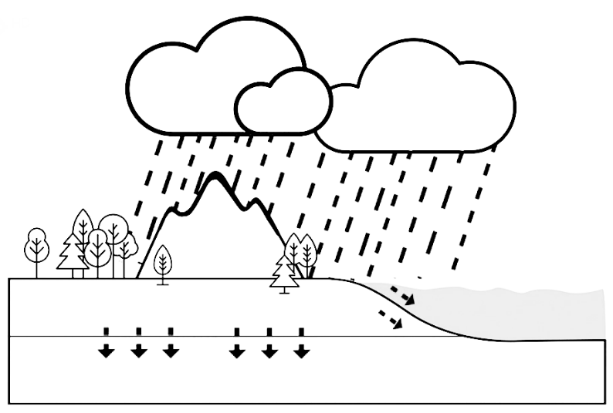

Natürliches Abfließen von Niederschlag:

Wohin fließen Regen und geschmolzener Schnee?
Das Bild links zeigt dir die Antworten.

Regen und geschmolzener Schnee fließen ins _______________________ und in die ______________. Ein Teil des Wassers wird im _____________ gespeichert.

Der Einfluss des Klimawandels: Erkläre kurz, in eigenen Worten, welche Auswirkungen der Klimawandel auf Starkregen und Schneeschmelze hat. Du kannst dafür die Wörter im Wortspeicher benutzen.

______________________________________________________________________________________
______________________________________________________________________________________
______________________________________________________________________________________
______________________________________________________________________________________
______________________________________________________________________________________
______________________________________________________________________________________
______________________________________________________________________________________
______________________________________________________________________________________

Atmosphäre Wasserdampf Formen von Niederschlag Schneeschmelze Klimawandel

